SIARAN PERS
Seni yang Menghidupkan Indra: Karim Noureldin x Samsung Art Store

"Ruang dan seni, begitu pula karya seni dan lingkungan tempat karya itu berada, memiliki hubungan yang tidak dapat dipisahkan."
— Karim Noureldin, seniman kontemporer

Dapatkah sebuah karya seni visual dinikmati layaknya suara? Bagi Karim Noureldin, jawabannya adalah ya. Seniman asal Swiss ini menciptakan karya-karya abstrak yang mengarahkan pandangan mata menyusuri komposisinya layaknya ritme dalam musik, menghadirkan detail-detail baru yang terus terungkap semakin lama karya tersebut diamati. Noureldin menyebutnya sebagai “suara visual”, sebuah gagasan yang berakar pada seni menggambar dan tercermin dalam karya-karyanya yang dibentuk melalui garis, warna, permukaan, dan ruang.
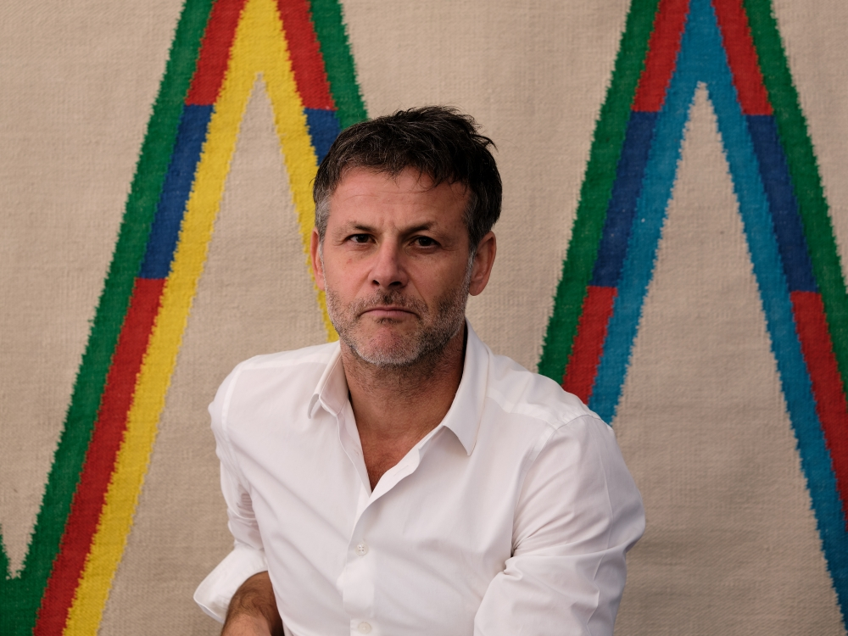
Karim Noureldin, seniman kontemporer asal Swiss
Karya Noureldin berjudul “Brea” (2025) akan dihadirkan dalam format digital sebagai bagian dari Art Basel in Basel 2026 Collection yang terbaru. Tersedia secara eksklusif di Samsung Art Store, koleksi ini menghadirkan 24 karya dari seniman asal Swiss dan seniman yang berbasis di Swiss, yang diwakili oleh delapan galeri peserta pameran. “Brea” dipilih karena palet warnanya yang khas serta penggunaan pola yang berani, dua elemen yang menjadi ciri utama praktik artistik Noureldin. Samsung Newsroom berbincang dengan Noureldin mengenai proses menggambar, seni abstrak, serta bagaimana pengalaman menikmati karya seni berubah ketika dihadirkan di rumah.
Bahasa Sensorik dalam “Brea”
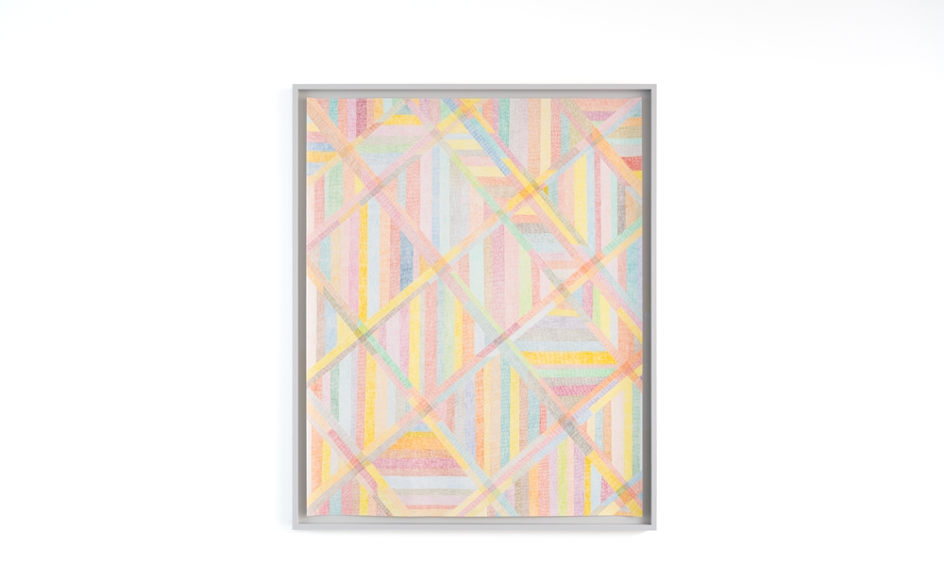
“Brea” (2025) merefleksikan ketertarikan Noureldin pada garis, warna, dan ritme, sehingga menciptakan apa yang ia sebut sebagai “suara visual” Foto oleh Finn Curry, milik seniman dan von Bartha.

Q. “Brea” (2025) menjadi bagian dari Art Basel in Basel 2026 Collection di Samsung Art Store. Dapatkah Anda menceritakan proses di balik karya ini?
“Brea” berawal dari proses menggambar sebagai cara untuk membangun sebuah ruang imajiner. Saya membuatnya dengan pensil karena menggambar memungkinkan saya untuk berpikir, merencanakan, membayangkan, dan memvisualisasikan sesuatu secara bersamaan. Saya telah lama bekerja menggunakan pensil, dan hingga kini saya masih menganggapnya sebagai salah satu cara paling langsung untuk memulai sebuah gagasan. Gerakan saat menggambar juga terasa sangat dekat dengan pengalaman menulis kata-kata menggunakan tangan.
Bekerja di atas kertas memungkinkan saya melihat sebuah ruang yang belum sepenuhnya menjadi ruang fisik. Saya merasa lebih mudah menciptakan dunia tiga dimensi melalui media ini dibandingkan dengan melukis di atas kanvas. Itulah sebabnya menggambar tetap menjadi bagian yang sangat penting dalam praktik berkesenian saya. Energi dari proses tersebut telah menyertai saya sejak awal perjalanan sebagai seniman, dan energi itu juga hadir dalam “Brea”.
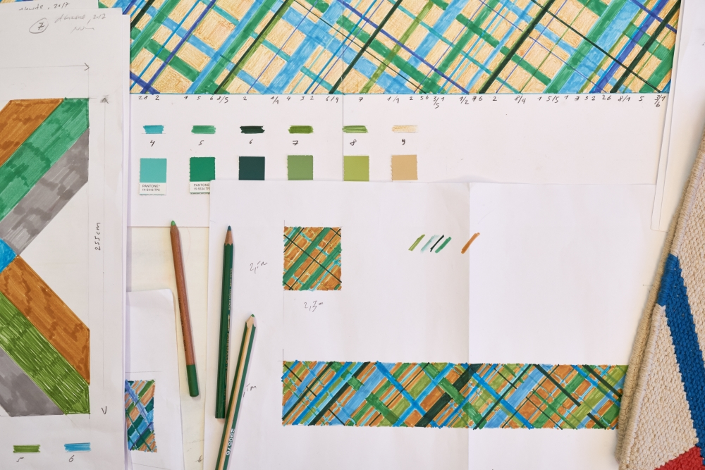
Noureldin menggunakan pensil warna untuk membangun kepadatan ruang melalui pengulangan garis dan perubahan warna. Foto oleh Ariel Huber, milik seniman dan von Bartha.

Q. Bagaimana garis, permukaan, dan struktur saling bekerja sama dalam “Brea”?
Dalam “Brea”, garis, struktur, dan permukaan bukanlah elemen yang berdiri sendiri. Ketiganya saling membangun satu sama lain. Garis menciptakan gerakan, permukaan menghadirkan kedalaman, sementara struktur menyatukan seluruh elemen tersebut. Melalui hubungan inilah karya ini mulai terasa seperti sebuah ruang yang dapat dimasuki penonton melalui persepsi mereka sendiri. Penulis George Stolz pernah menggambarkan “Brea” sebagai karya yang menciptakan semacam kesan ruang melalui cara berbagai permukaannya saling berpadu. Menurut saya, penjelasan tersebut cukup menggambarkan bagaimana saya memandang karya ini.
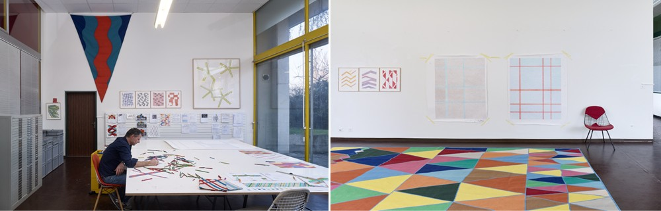
Praktik berkarya Karim Noureldin berawal dari proses menggambar, sebuah medium yang ia gambarkan sebagai cara untuk berpikir, merencanakan, membayangkan, dan memvisualisasikan sesuatu secara bersamaan. Foto oleh Ariel Huber, milik seniman dan von Bartha.

Membangun Bahasa Ruang yang Khas
Q. Bagaimana pendekatan Anda dalam berkarya tetap konsisten dari waktu ke waktu?
Pendekatan saya tetap sama karena didasarkan pada komitmen yang konsisten terhadap proses berkarya. Saya menempuh pendidikan seni rupa, kemudian menjadi associate professor di ECAL/University of Arts and Design Lausanne, serta membimbing seniman-seniman muda asal Swiss. Pengalaman-pengalaman tersebut membentuk cara saya memandang seni, tetapi tidak mengubah alasan saya berkarya. Saya masih mendekati setiap karya dengan motivasi dan fokus yang sama seperti ketika pertama kali memulai. Dapat berkarya sebagai seniman adalah sesuatu yang selalu saya impikan, dan hingga kini saya terus melakukannya dengan dedikasi dan rasa syukur.
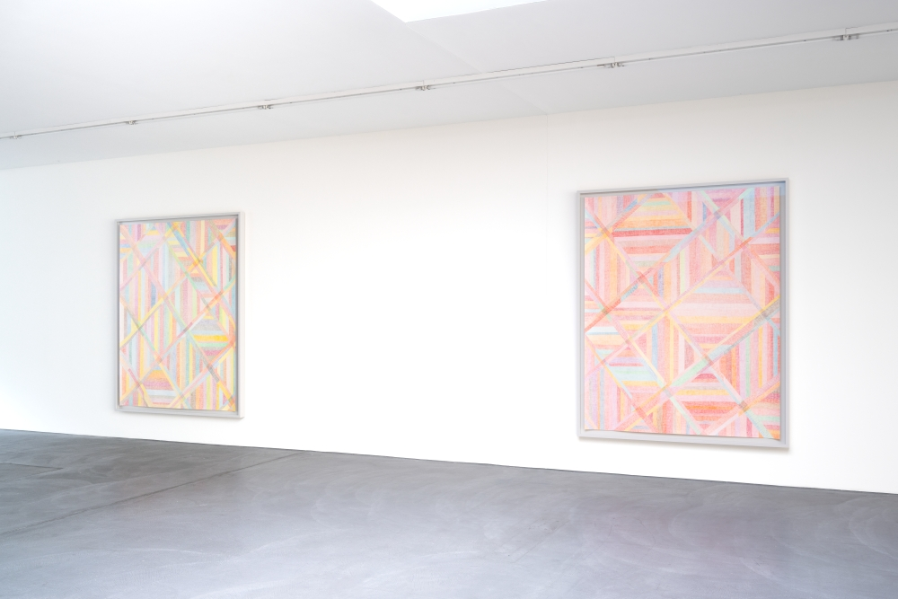
Karya-karya Noureldin saling terhubung melalui garis, permukaan, dan skala. Foto oleh Finn Curry, milik seniman dan von Bartha.

Q. Apa yang menghubungkan berbagai bentuk karya yang Anda ciptakan?
Apa pun bentuknya, karya saya menggunakan bahasa abstrak dan proses kreatif yang sama pada berbagai medium. Saya sering menganggap setiap medium sebagai instrumen yang berbeda. Suaranya mungkin berubah, tetapi komposisinya berasal dari tempat yang sama. Karya-karya tersebut dapat hadir dalam skala kecil maupun besar, dibuat untuk lokasi tertentu atau berdiri sebagai karya yang independen. Yang menghubungkan semuanya adalah perhatian yang sama terhadap garis, warna, ritme, dan ruang.
Q. Apa yang mungkin Anda lakukan melalui seni abstrak?
Seni abstrak memungkinkan terciptanya kesan yang abadi dan universal. Ia tidak terikat pada satu subjek atau satu momen tertentu. Seni abstrak dapat tetap terbuka sehingga setiap orang dapat mengalami karya tersebut melalui persepsinya masing-masing.

"Dapat berkarya sebagai seniman adalah sesuatu yang selalu saya impikan, dan hingga kini saya terus melakukannya dengan dedikasi dan rasa syukur."

Q. Bagaimana Anda memandang hubungan antara sebuah karya seni dan tempat karya tersebut ditampilkan?
Ruang dan seni, begitu pula karya seni dan lingkungan tempat karya tersebut berada, memiliki hubungan yang tidak dapat dipisahkan. Baik sebuah karya diciptakan khusus untuk suatu lokasi, ditempatkan di lokasi tertentu, maupun sekadar dipamerkan di sana, setiap kondisi tersebut membentuk apa yang dapat diekspresikan dan dihadirkan oleh karya tersebut.
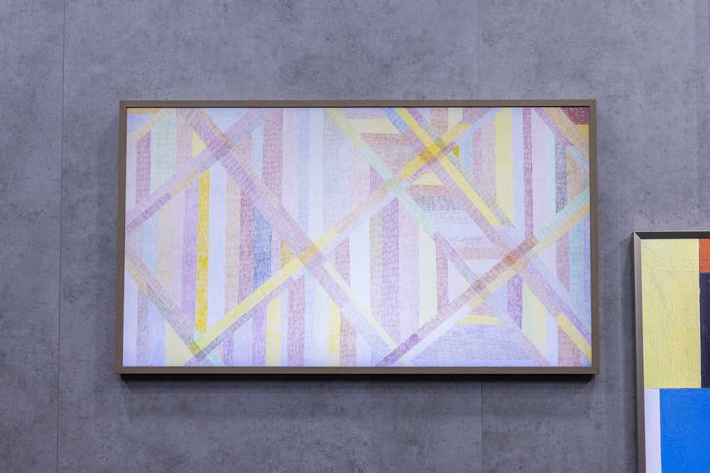
“Brea” dipresentasikan melalui The Frame dalam pameran Art Basel in Basel 2026 di Samsung Art Store, menghadirkan bahasa visual khas Noureldin ke dalam pengalaman menikmati karya seni secara digital. Milik Samsung Electronics.

Bagaimana Seni Menjadi Bagian dari Kehidupan di Rumah

"Ketika karya seni hadir di rumah, karya tersebut menjadi bagian dari kehidupan sehari-hari."

Q. Apa yang menurut Anda bermakna ketika orang dapat menikmati karya Anda di rumah melalui Samsung Art TV?
Hidup berdampingan dengan karya seni mengembalikan seni ke ruang yang lebih pribadi dan personal. Melalui Samsung Art TV, karya berpindah dari studio seniman ke dalam rumah, sehingga dapat dinikmati setiap hari, bukan hanya saat mengunjungi sebuah institusi seni. Hal ini membantu menjaga kreativitas visual tetap hadir dalam keseharian setiap orang, bahkan bagi mereka yang bukan seorang seniman.
Q. Ketika sebuah karya seni menjadi bagian dari rumah, apa yang dapat diungkap oleh pengalaman melihatnya berulang kali yang mungkin tidak terlihat pada pandangan pertama?
Ketika karya seni hadir di rumah, karya tersebut menjadi bagian dari kehidupan sehari-hari dan berubah mengikuti kondisi di sekitarnya. Perbedaan waktu dalam sehari, perubahan pencahayaan, bahkan suasana hati saat seseorang melihatnya kembali dapat memberikan pengalaman yang berbeda. Detail-detail kecil tersebut dapat mengubah tampilan sebuah karya dari waktu ke waktu, sehingga karya itu menjadi elemen yang menyatu dengan kehidupan di dalam rumah.
Q. Samsung Art Store akan memperkenalkan karya Anda kepada banyak orang yang mungkin belum mengenal praktik berkesenian Anda. Apa yang Anda harapkan pertama kali mereka rasakan saat melihat “Brea”?
Saya berharap mereka pertama-tama merasakan “Brea” sebagai sebuah suara visual. Yang saya maksud adalah sebuah komposisi yang dapat dirasakan melalui ritme dan gerakan, sebagaimana musik dapat dirasakan tanpa kata-kata. Sebelum mencoba mendefinisikannya, saya berharap mereka meluangkan waktu untuk mengamati setiap elemen dalam strukturnya agar dapat memahami bagaimana karya ini dapat berbicara kepada lebih dari satu indra.
Samsung Art Store adalah layanan berlangganan karya seni yang tersedia di Samsung Art TV, termasuk The Frame, Micro RGB, dan Neo QLED. Layanan ini menawarkan lebih dari 5.000 karya seni beresolusi 4K dari lebih dari 800 mitra di 117 negara. Sebagai mitra display resmi Art Basel, Samsung Electronics menghadirkan cara lain untuk menikmati seni kontemporer di luar penyelenggaraan pameran melalui koleksi digital eksklusif Samsung Art Store yang menampilkan karya para seniman dari Art Basel edisi Hong Kong, Basel, Paris, dan Miami Beach.
Untuk menikmati “Brea” beserta seluruh karya dalam Art Basel in Basel 2026 Collection, kunjungi Samsung Art Store melalui TV Samsung yang kompatibel mulai hari ini.
-o0o-
Tentang Samsung Electronics Co., Ltd.
Samsung menginspirasi dunia dan membentuk masa depan melalui ide dan teknologi yang transformatif. Perusahaan ini mendefinisikan ulang dunia TV, digital signage, smartphone, wearable, tablet, peralatan rumah tangga, dan sistem jaringan, serta memori, sistem LSI, dan foundry. Samsung juga mengembangkan teknologi pencitraan medis, solusi HVAC, dan robotika, sekaligus menghadirkan produk otomotif dan audio inovatif melalui Harman. Dengan ekosistem SmartThings, kolaborasi terbuka dengan berbagai mitra, dan integrasi AI di seluruh portofolio, Samsung menghadirkan pengalaman konektivitas yang cerdas dan mulus. Untuk berita terbaru, kunjungi Samsung Newsroom di news.samsung.com.

For More Information:
Fia Handayani  Public Relations Manager  Samsung Electronics Indonesia  Email: f.handayani@samsung.com | Binar Sekar Kinasih  Associate PR Manager  Senyata PR  Email: samsung@pr-teamsenyata.com

